编号：

北京工商大学

算法设计与分析 实验报告

试验名称 实验七 共 页

成绩 试验日期 2016年 12月 15日
班级 计算机142 组别 交报告日期 201 年 12 月21 日

学号 1204010825 姓名 孙楷

同组学生 教师审批签字

- 实验目的
目的：学习和掌握分支限界算法
二、实验内容
问题描述：0-1背包问题（0-1 Knapsack Problem）
选择问题：给定n种物品和一背包。物品i的重量是wi，其价值为vi，背包的容量为C。
问应如何选择装入背包的物品，使得装入背包中物品的总价值最大?
实例：v1 = 1, v2 = 3, v3 = 5, v4 = 9,
w1 = 2, w2 = 3, w3 = 4, w4 = 7,
背包容量：C=10
求解：放入物品2,4, 价值为12， 容量为10

根据上述分析，采用分支限界法完成如下要求：
（1）用队列（优先队列）形式实现分支限界法；
(2) 采用贪心法作为界限函数的估计，对于部分解，也可以采用贪心法求解上界；
（3）采用20个以上的物品进行5组不同的实验（数据自行定义），采用相同的实验条件和数据，对比分支限界法和回溯法的效率差异（实验5）。

三、实验要求
要求：
1、深入分析和理解问题，了解和学习分支限界算法；
2、设计算法，给出算法的伪代码；
3、给出源代码和执行测试用例；
四、实验过程
分支限界的界参考书中对于背包问题分支限界的解法，由于实验的内容为0-1背包问题，实现方法应当比书中的更为简单一些
以贪心法求解上界，当搜索到当前位置时候，所有的价值都加起来都没有超过已求出的最优上界时候，则直接减掉后面的部分，加速了搜索的速度
首先定义了一个优先队列，使用C++自带的queue库，在类T中存放了物品的重量以及权重，权重用于在优先队列中出队列的顺序，v/w比值大的，权重靠前。
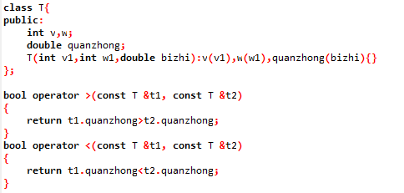
程序通过循环随机生成背包物品，并存放入队列
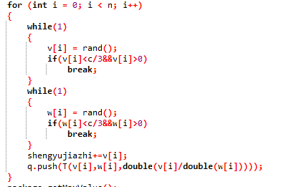
在递归函数中，处于高权重的物品会优先出队列，通过if(shengyujiazhi+dangqianjiazhi+t.v>=zuiyoujiazhi)确定当代价函数的值超过上界的时候，才会进行操作和递归，
代价函数没有超过界，则直接剪枝，从而大大增加了处理的速度。
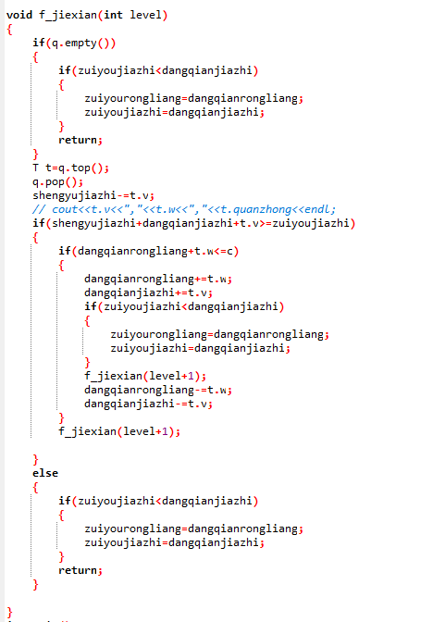

在对算法效率进行分析之前，在测试用例时发现程序的两种方法求出的解并不相同，为了验证算法的正确性，引入了网上所查找了第三种解法（该解法自己使用方法完整了类似优先队列的功能），发现三个算法所求得解依然有偶发性的不一致问题
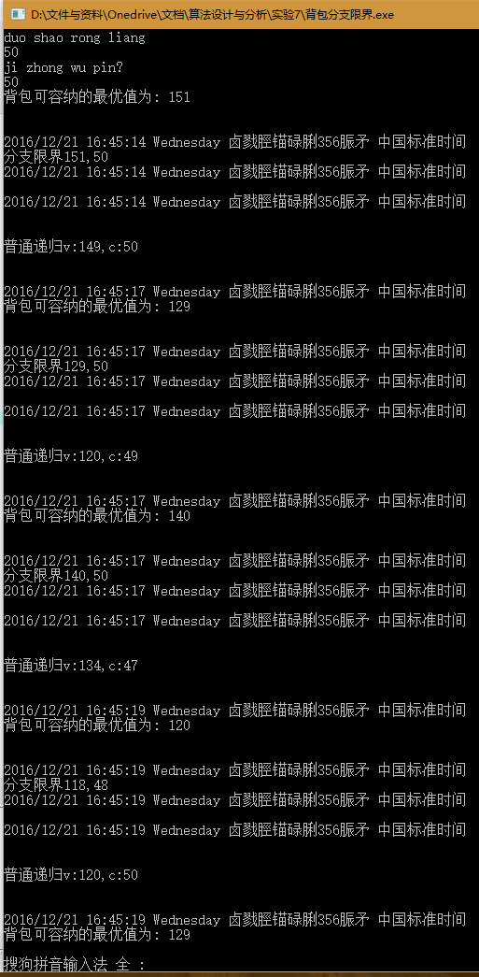
在几组数据当中普通递归经常出错，分支限界在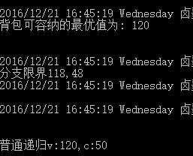这组数据中是不对的，但是普通递归是正确的。
推测应当在递归过程中依旧漏过了某些应当考虑的情况，但是此问题目前没有得到有效地解决。

时间效率上分支限界法效率要远远高于普通的递归
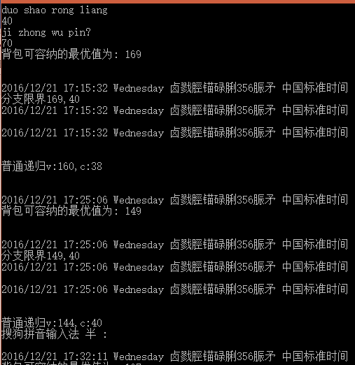
分支限界法在搜索容量40物品70的背包问题耗时仅仅不超过1秒，速度很快，而普通递归花费了近10分钟而且答案还是错的。分支限界法对于程序效率的提升很明显。
五、实验总结。
上一次实验对于分支限界已经有了比较好的了解，背包问题的分支限界既可以使用递归也可以使用循环，使用递归是考虑到递归更能够清晰地表达思路，同时由于分支限界的剪枝策略大幅度的加快了程序执行的效率，递归所造成的时间和空间上的浪费也可以接受了。在设计中，递归加入了level这个变量用于存储每一层结点所选择的结点从而可以求出具体所选择的背包，由于时间原因最终只把node节点的结构体声明做了出来并没有具体的实现

